Приложение № 4
к Положению по доставке товара Покупателю

Рекламация
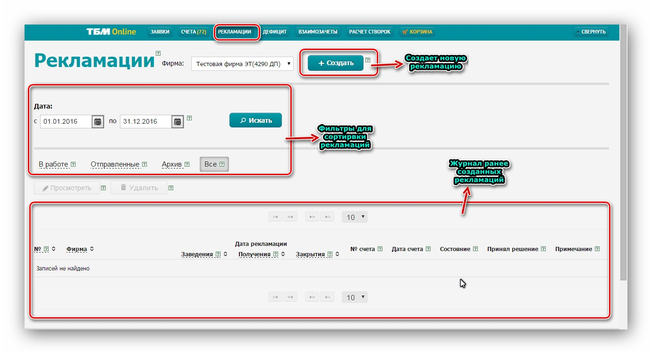
Пункт меню рекламации предназначен для просмотра, редактирования, удаления ранее созданных рекламаций и добавления новых.
Для создание новой рекламации необходимо нажать на кнопку «Создать». Во всплывающем окне, выбрать заявку, к которой мы хотим создать рекламацию (Рекламация может быть создана только на отгруженные заявки).
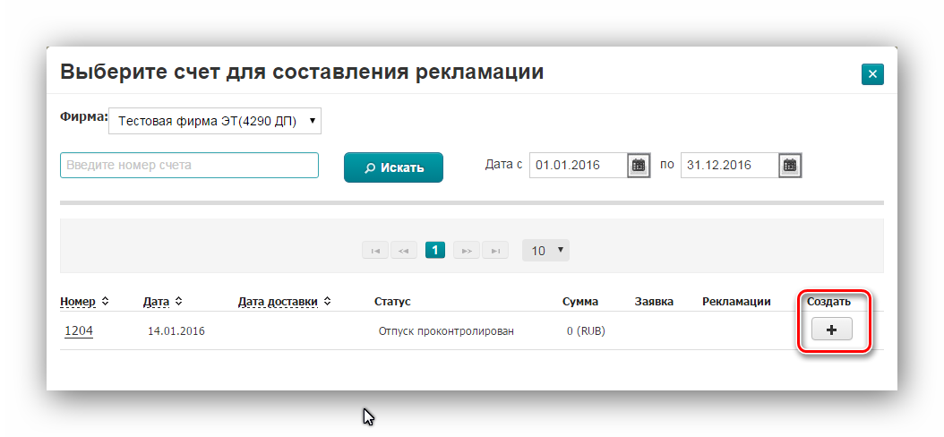
В следующем окне нам необходимо выбрать позиции, на которые мы хотим создать рекламацию. Если рекламация создается на позицию, содержащуюся в счете, то ее необходимо выбрать из списка. Если рекламация создается на позицию, которой нет в счете, то ее надо добавить через каталог.
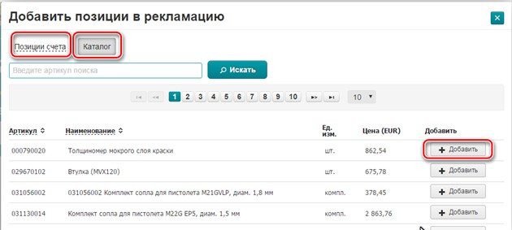

Выбрав позицию необходимо, заполнить следующую форму по возможности прикрепить фото неисправности.
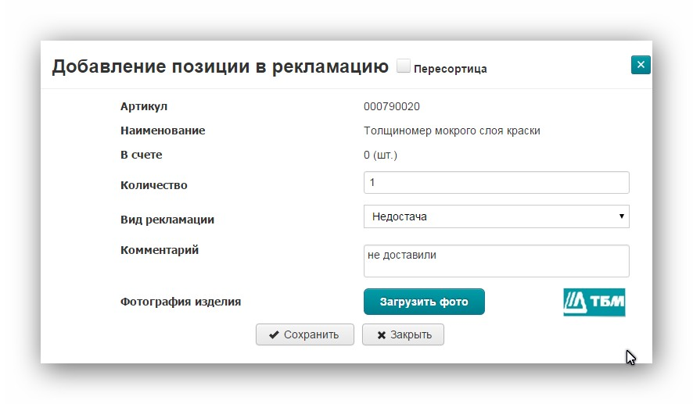
Из выпадающего списка «Вид рекламации» необходимо выбрать одно из значений: недостача,излишек, некомплект, брак.
Если в счете отсутствуют позиции, и они добавлены в рекламацию из каталога, то вид рекламации может быть либо излишек, либо недостача.

После заполнения всех данных нажмите на кнопку Отправить. Отслеживайте состояние отправленной рекламации в журнале ранее созданных рекламаций
